

基隆市中正國中2023世界人權日教學成果照片

活動名稱：2023世界人權日教學活動
日期：12月2日

班級：7年5班
人數：27人


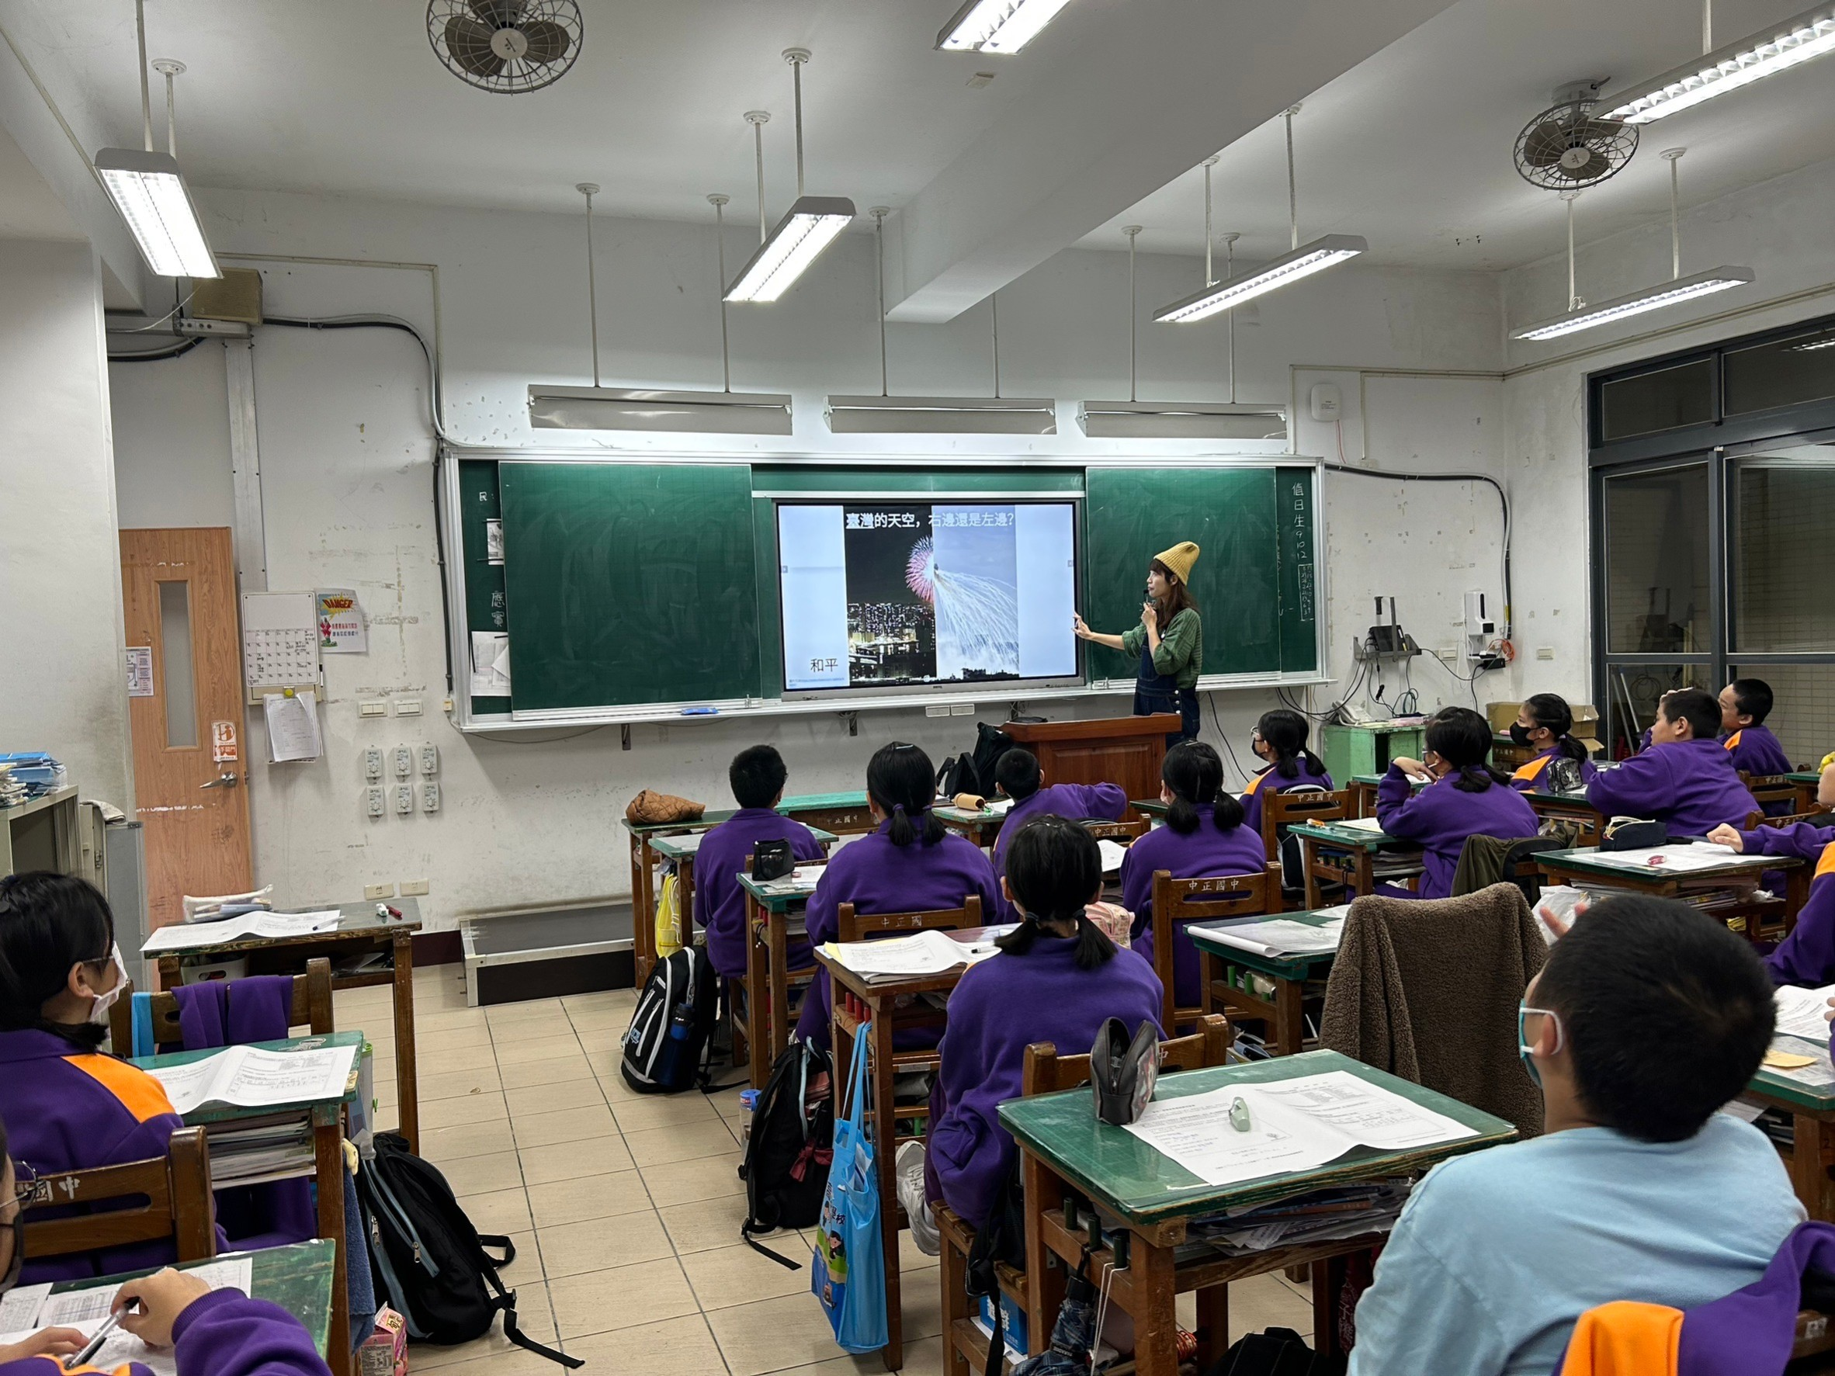
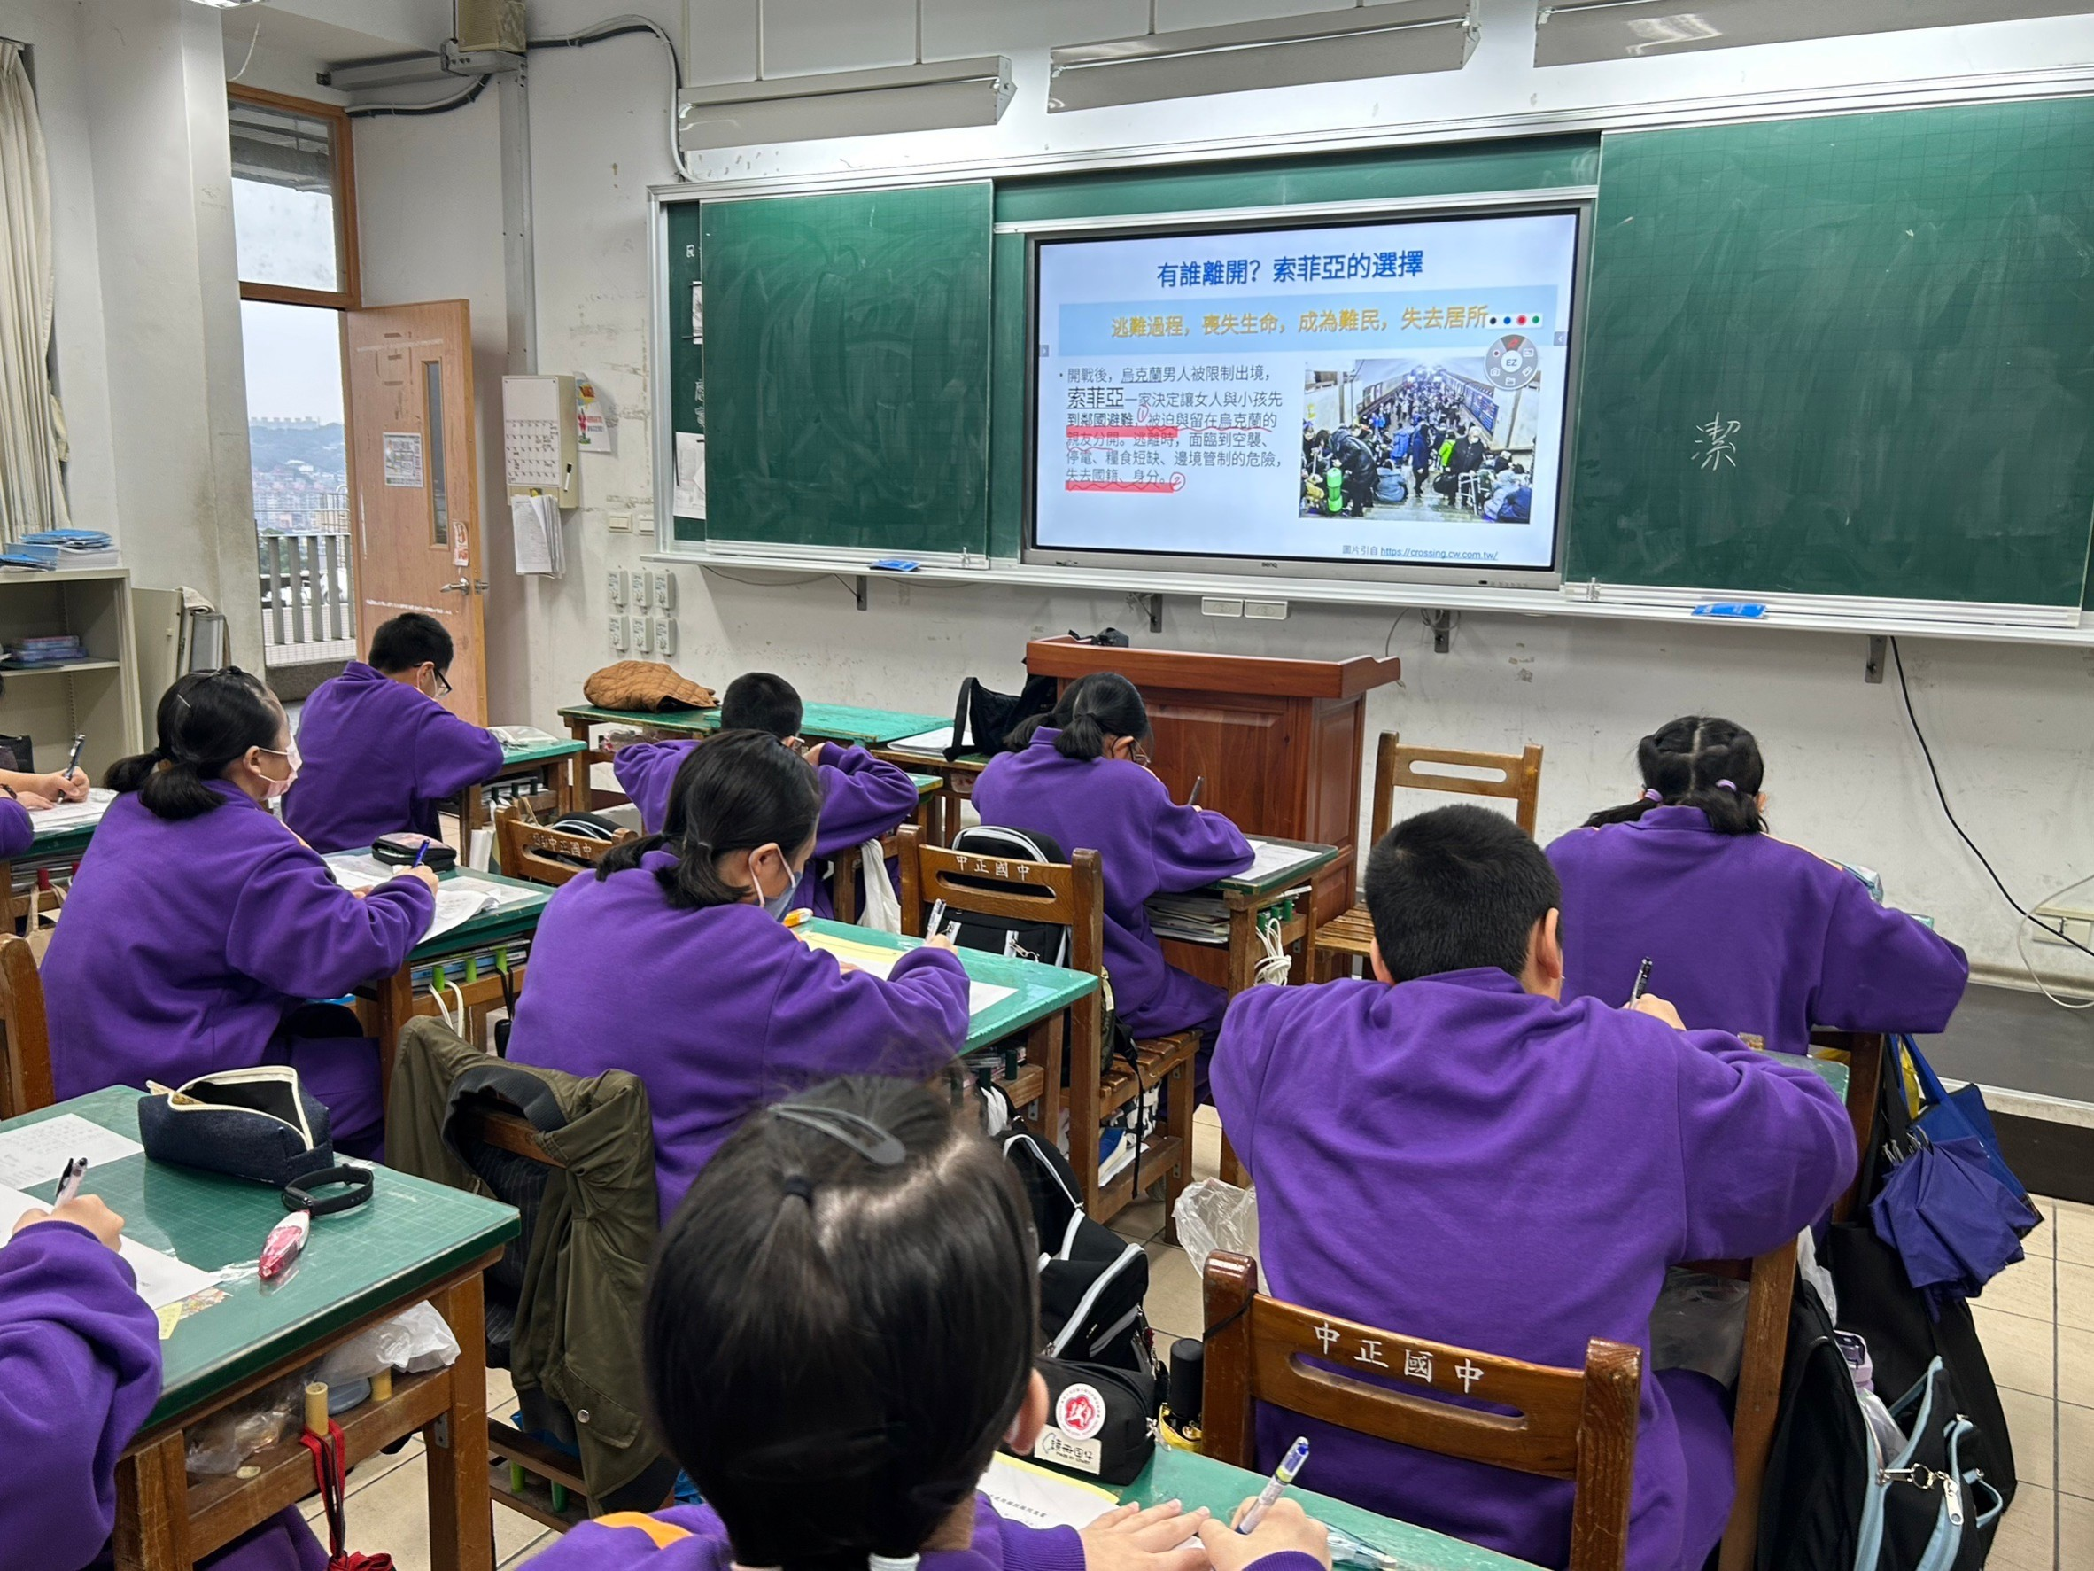
COMPULSORY EDUCATION ADVISORY GROUP HUMAN RIGHT
內容概述：教師教授世界人權日簡報，引導學生思考戰爭的可怕

內容概述：學生看完索菲亞的選擇，專心書寫學習單

